Revista Multidisciplinar Epistemología de las Ciencias
Vol. 3 Núm. 3 2026

Título del artículo en idioma principal
Título del artículo en idioma inglés
Nombre1 Nombre2 Apellido1 Apellido2* a@email.com
https://orcid.org/my-orcid?orcid=xxx
Universidad
País
Teléfono: +51 (Código páis) + Numero: 9996359686

*Autor de correspondencia: a@email.com

RESUMEN
Lorem ipsum dolor sit amet, consectetur adipiscing elit, sed do eiusmod tempor incididunt ut labore et dolore magna aliqua.
El resumen debe tener de 100MIN - 150MAX palabras.
Palabras clave: uno; dos; tres; cuatro; cinco
ABSTRACT
Lorem ipsum dolor sit amet, consectetur adipiscing elit, sed do eiusmod tempor incididunt ut labore et dolore magna aliqua.
El resumen debe tener de 100MIN - 150MAX palabras.
Keywords: one; two; three; four; five
Recibido: 1 de julio 2025 (El autor debe poner la fecha en que envías el manuscrito)
| Aceptado: 2 de julio 2025 (Esta fecha lo agrega la editorial)
INTRODUCCIÓN
Lorem ipsum dolor sit amet, consectetur adipiscing elit, sed do eiusmod tempor incididunt ut labore et dolore magna aliqua. Recuerda poner las sangrías, tabulaciones, 1.27 cm, según APA. Lo lleva igual las otras secciones.
METODOLOGÍA
Lorem ipsum dolor sit amet, consectetur adipiscing elit, sed do eiusmod tempor incididunt ut labore et dolore magna aliqua.
RESULTADOS
Lorem ipsum dolor sit amet, consectetur adipiscing elit, sed do eiusmod tempor incididunt ut labore et dolore magna aliqua.
Tabla 1
Título en cursiva
lorem ipsum | lorem ipsum

Figura 1
Título en cursiva
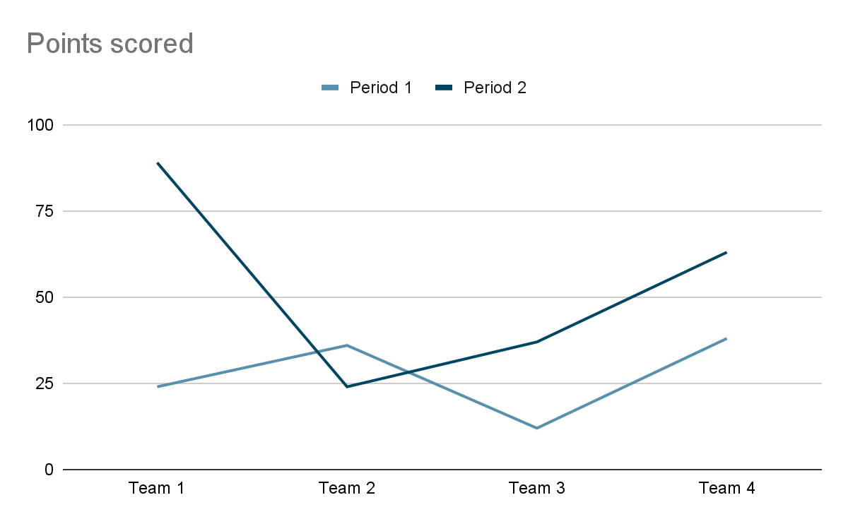
DISCUSIÓN
Lorem ipsum dolor sit amet, consectetur adipiscing elit, sed do eiusmod tempor incididunt ut labore et dolore magna aliqua.
CONCLUSIONES
Lorem ipsum dolor sit amet, consectetur adipiscing elit, sed do eiusmod tempor incididunt ut labore et dolore magna aliqua.
Declaración de conflicto de interés
El autor declara no tener ningún conflicto de interés relacionado con esta investigación.

Declaración de contribución a la autoría
Esta sección se debe llenar con los roles de cada uno de los autores, hay 14 roles según la taxonomía de CRediT https://credit.niso.org/
No es obligatorio cubrir los 14 roles, solo poner los roles que se involucraron en la investigación.
Nombre y apellidos de primer autor: conceptualización, curación de datos, análisis formal, adquisición de fondos, investigación, metodología, administración del proyecto, recursos, software, supervisión, validación, visualización, redacción del borrador original, revisión y edición de la redacción
Hacer lo mismo para cada uno de los autores.
Declaración de uso de inteligencia artificial
Los autores no utilizaron inteligencia artificial en ninguna parte del manuscrito.
o si se utilizó:
Los autores declaran que utilizaron la inteligencia artificial como apoyo para este artículo, y también que esta herramienta no sustituye de ninguna manera la tarea o proceso intelectual. Después de rigurosas revisiones con diferentes herramientas en la que se comprobó que no existe plagio como constan en las evidencias, los autores manifiestan y reconocen que este trabajo fue producto de un trabajo intelectual propio, que no ha sido escrito ni publicado en ninguna plataforma electrónica o de IA.

REFERENCIAS
Deben estar de acuerdo con APA 7
Todo artículo citado y referenciado, debe tener DOI, esto en cumplimiento del compromiso de la revista con Crossref, a excepción que sea impresa, se aclara que no aplica si no es artículo (ej. libros, etc..). Y garantizar que las URL estén disponibles en linea al momento de la publicación, validar 1 x 1.
Es obligatorio tener como mínimo 30 referencias, debidamente citadas en el artículo, menor a 30, el artículo será rechazado.
Lorem ipsum dolor sit amet, consectetur adipiscing elit, sed do eiusmod tempor incididunt ut
labore et dolore magna aliqua.

Asegurar que cumpla:
APA7
Fuente: Arial tamaño 11
Márgenes: 2.54 cm
Alineación: Izquierda
Interlineado: 2
25 páginas máximo incluyendo referencias

